УТВЕРЖДАЮ

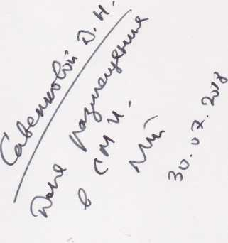

Волховский городской прокурор старший советник юстиции

/ ЛЛу В.В. Исаковский

27 июля 2018 г.

РАЗЪЯСНЕНИЕ в СМИ

Согласно ч. 1 ст. 32.2 КоАП РФ административный штраф должен быть уплачен в полном размере лицом, привлеченным к административной ответственности, не позднее шестидесяти дней со дня вступления постановления о наложении административного штрафа в законную силу, за исключением случая, предусмотренного частью 1.1 или 1.3 настоящей статьи, либо со дня истечения срока отсрочки или срока рассрочки, предусмотренных статьей 31.5 настоящего Кодекса.

Оплата административного штрафа иным не совершавшим правонарушение лицом не соответствует целям административного наказания, предусмотренным ст. 3.1 КоАП РФ, а также ч. 1 ст. 1.5 КоАП РФ, согласно которой лицо подлежит административной ответственности только за те административные правонарушения, в отношении которых установлена его вина. Лицо, не привлеченное к административной ответственности, но оплатившее штраф, вправе в последующем в соответствии с и. 2 ст. 160.1 и п. 1 ст. 166.1 БК РФ произвести возврат перечисленных в доход бюджета штрафов.

При этом, неуплата лицом, привлеченным к ответственности, назначенного административного штрафа влечет административную ответственность по ст. 20.25 КоАП РФ, предусматривающей наказание в виде административного штрафа в двукратном размере суммы неуплаченного административного штрафа, административного ареста на срок до пятнадцати суток или обязательных работ на срок до пятидесяти часов.

Заместитель гор. прокурора

юрист 1 класса А.Г. Зорин

V

